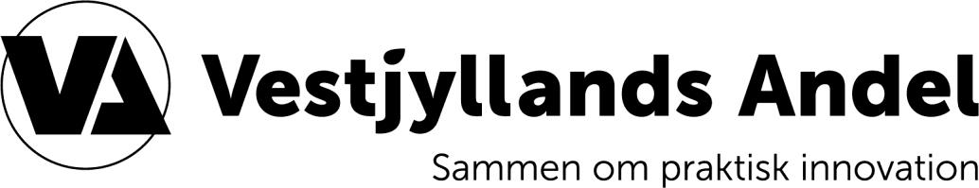

Afhentningserklæring, økologiske afgrøder

Før afhentning/indlevering af økologiske og omlægningsafgrøder kan ske, skal Vestjyllands Andel foruden Partidokumentation, have denne erklæring i underskreven stand.

Tro og love erklæring vedr. brug af ikke-økologisk husdyrgødning

Kvægbranchen stiller krav til frembringelsen af fodermidler: Hvis afgrøder er produceret på bedrifter, der anvender mere end 54 kg N/ha i ikke-økologisk husdyrgødning som gennemsnit, skal bedriften leve op til særlige dyrkningsregler om frugtbarhed og reduktion af kvælstofudvaskning (jf. Anbefalinger for at højne dyrevelfærd, miljø og etik ved produktion af økologisk mælk og kød fra bedrifter med kreaturer. gældende fra 1. januar 2021). For at imødekomme dette krav har Vestjyllands Andel implementeret denne erklæring, hvor alle leverandører af økologiske afgrøder tilkendegiver, at de leverede afgrøder lever op til ovenstående brancheanbefaling.

**Undertegnede bekræfter, at afgrøderne i vedlagte partidokumentation kommer fra en bedrift, der bruger mindre end 54 kg N/ha i ikke-økologisk husdyrgødning eller overholder de særlige dyrkningsregler i pkt. 1.8. i *Anbefalinger for at højne dyrevelfærd, miljø og etik ved produktion af økologisk mælk og kød fra bedrifter med kreaturer*.**

Navn: CVR.nr.: _

Dato: Underskrift: _

Vestjyllands Andel – Vester Kær 16 - 6950 Ringkøbing - tlf. 9736 6444 - [vja@vja.dk](mailto:vja@vja.dk) - [www.vja.dk](http://www.vja.dk/)